RAPPORT DE L’ATELIER DE FORMATION DES AGENTS ET CADRES DU SECTEUR MINIER ARTISANAL
GOMA, DU 1 AU 2 DECEMBRE 2015



- INTRODUCTION

En vue de l’intégration du secteur minier artisanal dans le processus ITIE et faisant suite à l’étude de cadrage mené par PWC, le Secrétariat Technique de l’ITIE-RDC a organisé, avec l’appui financier de la GIZ au travers de son projet BGSM, un atelier de renforcement des capacités des agents et cadres de l’Etat du secteur minier artisanal à Goma en date du 1 au 2 décembre 2015.

Les participants sont venus des provinces du Sud-Kivu, du Maniema et du Nord-Kivu ainsi que des consultants ITIE, les membres des comptoirs, des organisations de la Société Civile dont au total 55 participants répartis de la manière ci-après :
- Maniema : 5
- Province Orientale : 3
- Sud-Kivu : 7
- Nord-Kivu (comptoirs, AFE, Autres) : 21
- Les membres du Secrétariat Technique de l’ITIE-RDC
  - Antenne : 5
  - Kinshasa : 4
- Conférenciers : 10

Les agents ainsi formés participeront directement à la collecte des données pour la production du rapport du secteur. Ainsi, pendant deux jours, plusieurs modules ont été dispensés suivi des débats et échanges, des discussions en panel. Les termes de référence ci-après ont guidé notre formation.

- LES TERMES DE REFERENCE DE L’ATELIER

Il est fait un constat que, dans la plupart des pays, les rapports de l’ITIE mettent l’accent sur les opérations pétrolières, gazières et minières de grande envergure, laissant de côté le secteur de l’exploitation minière artisanale et ses chaînes d’approvisionnement respectives. Et pourtant, l’extraction manuelle des minerais par les exploitants artisanaux et les petits exploitants joue un rôle significatif dans la production minière à l’échelle nationale. Les exploitants du secteur artisanal minier dépassent en effectif ceux du secteur industriel.

La République Démocratique du Congo, Pays conforme à l’ITIE a lancé au mois de mai 2015, une étude de cadrage du secteur minier artisanal en vue de son intégration dans le processus de déclaration des données (ITIE) en 2016.

L’étude a :
- Fait l’évaluation de l’importance du secteur minier artisanal de l’Est de la RDC,
- Dresser les différents flux financiers par service percepteur et a proposé le seuil de matérialité des flux financiers à intégrer dans les rapports de l’ITIE ;
- Recenser les acteurs clés du secteur minier dans les provinces du Nord-Kivu, Sud-Kivu, Katanga et la Province Orientale ;
- Etabli des répertoires des opérateurs du secteur minier artisanal de l’Est de la RDC.

En vue de l’intégration de l’artisanat minier au processus des déclarations des données ITIE, les acteurs doivent acquérir les connaissances sur la Norme ITIE. C’est dans ce cadre que le Secrétariat Technique de l’ITIE-RDC, avec l’appui de la GIZ, organise un atelier de renforcement des capacités des agents et cadres du secteur artisanal des provinces du Sud-Kivu, du Maniema et du Nord-Kivu ainsi que des points focaux qui ont participé de manière directe ou indirecte à l’étude.

LES OBJECTIFS DE LA RENCONTRE
- Objectif général
L’objectif général est de renforcer les capacités des agents et cadres des services provinciaux du Ministère des Mines, des agences financières de l’Etat, les membres des associations des exploitants artisanaux ainsi que des responsables des comptoirs sur ITIE pour leur participation efficiente à la production du rapport ITIE sur l’artisanat minier en 2016.
- Objectifs spécifiques
Les agents et cadres des services provinciaux du Ministère des Mines, les membres des associations des exploitants artisanaux des AFE maîtrisent la Norme ITIE et sont capables de fournir les renseignements lors de la collecte des données pour l’élaboration du rapport ITIE sur l’artisanat minier.

RESULTATS ATTENDUS

Les personnes ressources maîtrisent le processus ITIE et sont prêts à fournir les données au moment de la collecte des données.

METHODOLOGIE

- La présente rencontre sera organisée avec l’appui technique et financier de la GIZ pendant deux jours à Goma.
- Les participants viendront de la Province Orientale, Nord-Kivu, Maniema et Sud-Kivu.
- Les communications seront présentées par les experts du Ministère, de l’ITIE et de la FEC, des organisations nationales et internationales travaillant dans le secteur minier artisanal.
- Le rapport de la conférence, intégrant les recommandations pertinentes issues des débats, sera élaboré, sous la responsabilité du Secrétariat Technique de l’ITIE-RDC. µ
- La diffusion de ce rapport sera assurée par le Secrétariat Technique de l’ITIE-RDC.

DOCUMENTATION
- Norme ITIE
- Rapport de l’étude de cadrage du secteur minier artisanal

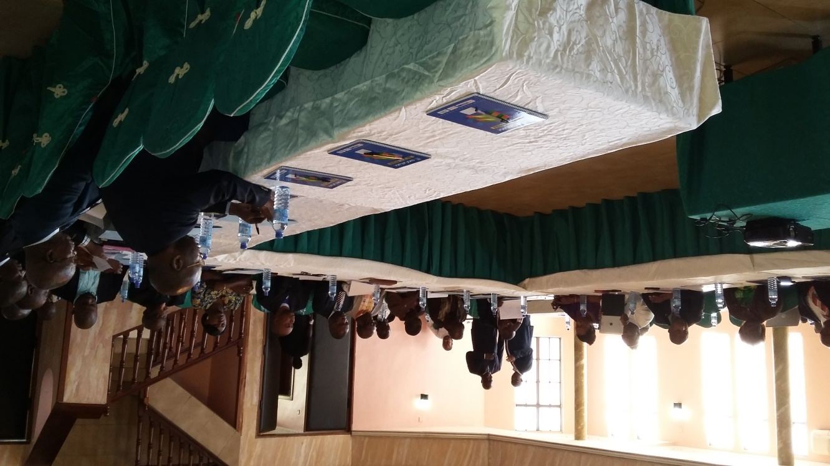

- DEROULEMENT DES TRAVAUX

- Programme des activités

1er jour : 1 décembre 2015
8:00 – 8:45 | Arrivée et enregistrement des participants |  |  | Protocole
9:00 – 9:30 | 1ère Journée : Journée ITIE | Cérémonie d'ouverture  - Mot d’orientation du Coordonnateur National ou son délégué  - Discours-programme par S.E. M. Le Gouverneur de la Province ou son Représentant |  | Charles NTIRYICHA  C/° Internews
9 : 30 - 10:00 | 1ère Journée : Journée ITIE | Pause-Café et Photo de famille
 | 1ère Journée : Journée ITIE | THEME : Bien connaître ITIE  1ère Partie : Mise en œuvre de la Norme ITIE |  | INTERVENANTS
10 : 00 - 10 : 30 | 1ère Journée : Journée ITIE | La Norme ITIE | Introduction à l’ITIE : le Vélo magique | Mack Dumba Jeremy, Coordonnateur National de l’ITIE RDC ou son délégué
10:30 – 10 : 45 | 1ère Journée : Journée ITIE | Echange et Débat |  | Charles NTIRYICHA  C/° Internews
 | 1ère Journée : Journée ITIE | La Norme ITIE | Exigences 1-3
10:45 – 11:30 | 1ère Journée : Journée ITIE | La Norme ITIE | Exigences 4-5
11 :30 – 12 :00 | 1ère Journée : Journée ITIE | Echange et Débat |  | Modérateur
12 :00 – 12 :45 | 1ère Journée : Journée ITIE | La Norme ITIE | Exigences 6- 7
12 :45-13 :15 | 1ère Journée : Journée ITIE | Echange et Débat |  | Modérateur
13 :15 :14 :15 | 1ère Journée : Journée ITIE | Pause Repas

14 : 15 : 14 :45 |  | Etude de cadrage du secteur minier Artisanal | Contenu du Rapport de l’Etude du secteur minier artisanal
14:45 – 15:15 |  | Echange et Débat |  | Modérateur
 |  | 2ème Partie : La Gouvernance et Gestion
15:15 – 15:45 |  | La Gouvernance et Gestion de l’ITIE | - Statuts de l’ITIE  - Politique d’ouverture de l’ITIE  - Les notes directives
15 :45 – 16 :15 |  | Mise en commun |  | Modérateur
 |  | Fin de la 1ère journée

Deuxième jour : 2 décembre 2015
8:00 – 8 :30 | Arrivée et Inscription des participants |  | Modérateur : Charles NTIRYICHA  C/° Internews
9: 00 – 9: 30 | Secteur minier artisanal | La fiscalité minière artisanale et ses mesures d’application à l’Est de la RDC
9 : 30 – 10 : 00 | Secteur minier artisanal | Echange et Débat | Modérateur
10 :00 – 10 : 20 | Secteur minier artisanal | Pause-café
10 :20 – 11 : 00 | Secteur minier artisanal | Panel : Les services analogues de 4 provinces exposent sous la conduite du modérateur.  Thème : Asseoir et recouvrer les impôts et taxes du secteur minier artisanal : Expériences des Administrations publiques concernées.  1er panel : Les directions des recettes des provinces  2ème Panel : Le SAESCAM  3ème Panel : Le CEEC  4ème Panel : Les Services des mines  5ème Panel : Les Divisions Provinciales des mines | Modérateur
11 : 00 – 12 : 00 | Secteur minier artisanal | Echanges et Débats | Modérateur
12 :00 – 13 : 00 | Secteur minier artisanal | Pause Repas
13 : 00 - 14 : 00 | Secteur minier artisanal | Thème :  De la traçabilité et de l’accroissement des recettes des mines artisanales de la RDC : Comment endiguer la fraude fiscale et les perceptions illégales ? En quoi leurs travaux peuvent être utiles pour ITIE  - Yvette MWANZA  - BGR  - ITRI…  - CEEC | Modérateur
14:00 – 14 :30 | Secteur minier artisanal | Echanges et débats | Modérateur
14 : 30 – 15 : 00 | Secteur minier artisanal | Du rôle et de la responsabilité des comptoirs d’achat et coopératives minières dans la publication et la dissémination des Rapports ITIE. | Président du Conseil de gestion de la COOPERAMMA
15 : 00 – 15 : 30 | Secteur minier artisanal | Echanges et débats | Modérateur
15 : 30 – 16 : 00 | Secteur minier artisanal | Comment renseigner les chiffres (données) à ITIE : Utilisation prochaine de TSL par les entités déclarantes du secteur minier artisanal | Mady Grace
16:00 – 16:30 | Secteur minier artisanal | Echange et Débat | Modérateur
16 :30 – 17 : 00 | Secteur minier artisanal | Cérémonie de clôture  - Mot du Coordonnateur de l’ITIE  - Remise de certificat de participation  - Mot de S.E. M. le Gouverneur de la Province | Modérateur

- CONDENSE DE L’ATELIER

1ère Communication : Le vélo magique
Après le mot d’accueil prononcé par le protocole d’Etat, le mot d’orientation a été donné par Monsieur Claude Kanda, le Responsable Administratif et financier, représentant le Coordonnateur National de l’ITIE-RDC. Le ministre provincial des Mines a procédé à l’ouverture solennel de l’atelier tout en saluant la tenue de l’atelier au profit des agents et cadres du secteur minier artisanal. Il a présenté l’apport du secteur minier artisanal dans le budget de l’Etat et son impact dans l’amélioration des conditions de vie de la population.
Ensuite, monsieur Claude Kanda a, au nom du Coordonnateur présenté le résumé de la norme ITIE sous le vélo magique ci-dessous pour illustrer le fonctionnement du processus par les parties prenantes. Un vélo est l’assemblage des parties qui forme un engin nous permettant de rouler. Tel est le processus ITIE qui rassemble plusieurs parties prenantes pour la matérialisation de la transparence et de la bonne gouvernance des ressources naturelles et des revenus y afférents.
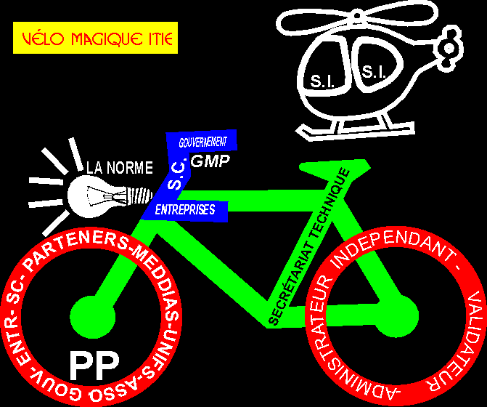
Il a également parlé de l’impact de l’ITIE qui a transformé les parties prenantes qui s’accusaient hier, collaborent et s’organisent en partie prenante pour dialoguer et qui font des critiques positives et constructives pour aller dans la même direction. ITIE est donc un instrument rassembleur malgré les points de vue qui diffèrent mais convergent tous pour la mise en œuvre de la transparence et de la bonne gouvernance des ressources naturelles.
- Le triangle ITIE
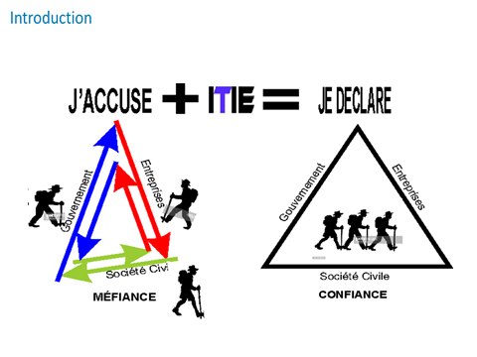
Le triangle illustre qu’hier les acteurs vivaient et travaillaient dans la méfiance, mais impacté par le processus ITIE, la confiance s’établit et le « j’accuse » laisse la place à « je déclare ». il a aussi présenté la chaîne de valeur qui résume les composantes d’un rapport ITIE.
- La Norme ITIE dans sa chaîne de valeur
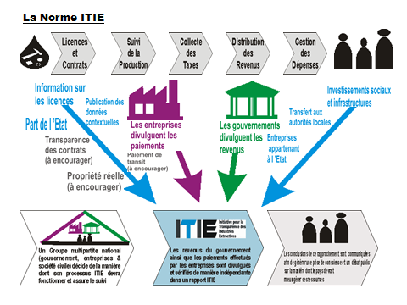
Quant à la chaine de valeur ITIE, elle longitudinale (horizontale, transversale). Tous ces éléments contenus dans cette chaine font l’objet de déclaration dans le rapport ITIE. Aujourd’hui, 49 pays ont souscrit aux principes et exigences de l’ITIE.

- Pays mettant en œuvre la Norme ITIE
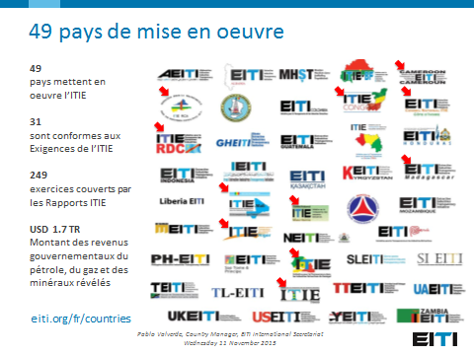
Ainsi, des données des industries extractives, du secteur miner artisanal et du secteur forestier sont aussi importants et pourvoyeurs des revenus à l’Etat congolais. Il est donc important que cette démarche appliquée aux secteurs miniers industriels et pétroliers, le soit aussi pour le secteur minier artisanal et forestier.
Des échanges ont tourné sur la fiabilisation des données déclarées et l’orateur a apporté des éclaircissements sur le travail de l’Administrateur Indépendant, la périodicité des déclarations et les réformes que l’ITIE doit apporter.
2ème Communication : LES EXIGENCES 1-3
- EXIGENCE 1 : Suivi efficace par le groupe multipartite
- EXIGENCE 2 : Publication régulière et ponctuelle des rapports.
- EXIGENCE 3 : Rapports ITIE contenant des informations contextuelles
Par une question « COMMENT UN PAYS DEVIENT CANDIDAT » ?, l’orateur a débuté son allocation par les étapes qu’un pays doit respecter et accomplir en vue de son adhésion à l’ITIE.

- Déclaration publique sans équivoque par le Gouvernement de son intention de mettre en œuvre l’ITIE.
- Nomination d’un haut responsable chargé de diriger la Mise en Œuvre
- Engagement à travailler avec les Entreprises et les OSC et mise en place d’un Groupe Multipartite (GMP)
- Elaboration par le GMP d’un Plan de Travail
- Introduire au Conseil d’Administration (C.A) de l’ITIE la demande de candidature et attendre sa réponse.

Les membres du GMP ont des devoirs conjoints et cela demande une collaboration entre les parties.

Du point de vue général, le Gouvernement doit :
- Assurer aux membres la liberté de parole, la liberté d’opinion et celle d’action
- S’assurer que toutes les composantes participent substantiellement à la conception de la Mise en Œuvre, son suivi et son évaluation. S’assurer qu’elles contribuent au débat public,

Du point de vue Spécifique, le GMP doit :
- Mettre sur pied un dispositif qui décrit le rôle, les responsabilités et les droits des membres,
- Approuver le Plan de travail, les Rapport ITIE (conciliation et d’activités), les Tdrs de recrutement de l’Administrateur Indépendant et sa nomination.
- Respecter les échéances de déclaration et de validation

ECHEANCES DE DECLARATION

Les Pays candidats ont l’obligation de :
- Publication du Rapport ITIE dans 18 mois
- Publication d’un rapport annuel d’activités au plus tard le 1er juillet suivant l’année d’activité.

Les Pays Conformes ont l’obligation de :
- Publication du Rapport ITIE chaque année
- Publication d’un rapport annuel d’activités au plus tard le 1er juillet suivant l’année d’activité. (Prorogation possible maximum de 6 mois).

Note : Si un pays ne respecte pas le délai, il peut être suspendu

Tableau illustratif et schématique de l’échéance de déclaration.

- Pays candidat: 30 mois
- Durée maximale : 5ans ou 60 mois
- Pays Conforme : 36 mois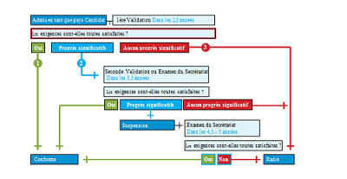

Maintien de la conformité: pour maintenir la conformité, un pays doit :

- Respecter les échéances de déclaration et de validation,
- Maintenir et même dépasser les standards de la conformité (ceci pour ne pas tomber sous le coup d’une validation anticipée).

EXIGENCE 2: Publication régulière et ponctuelle des rapports ITIE

Pour plus de pertinence, le rapport ITIE doit être publié à des intervalles réguliers et doit être actuel (n’excédant pas deux exercices révolus)

EXIGENCE 3: le rapport ITIE doit contenir des informations contextuelles sur les industries extractives.

Les informations contextuelles nous aide à :

- Faciliter le public à comprendre le contexte dans lequel les payements et les recettes contenus dans le rapport ITIE ont été réalisés,
- Rendre le Rapport ITIE plus pertinent et plus compréhensible.

Informations contextuelles que doit contenir le Rapport ITIE
- Le Cadre légal et régime fiscal des textes légaux existant régissant les I.E ainsi que le régime fiscal auquel elles sont soumises ;
- Les Reformes entreprises ou envisagées dans les industries extractives ;
- La Description de la vue d’ensemble des industries extractives ;
- L’Importance des industries extractives dans l’économie nationale du point de vue de son PIB, les Recettes de l’Etat, les exportations nationales et l’effectif employé.
- Le Volume de production (par matière et par région), le volume et valeur des exportations (matière et région d’extraction)
- La Participation de l’Etat dans les industries extractives ;
- La Répartition des revenus des industries extractives dans le budget de l’Etat ( ex trust funds, fonds extra budgétaires..)

Informations sur les propriétaires réels des industries extractives
- L’Identité des personnes physiques qui exercent en dernier ressort le contrôle effectif sur l’entreprise c’est-à-dire des parties prenantes qui ont la réalité et l’effectivité du contrôle de l’Entreprise et qui en sont les vrais bénéficiaires du résultat de l’Entreprise.

La norme ITIE exige ce qui suit :
- Le GMP doit convenir d’une définition de la propriété réelle ;
- Tenir un registre de ces propriétaires incluant le nom, la nationalité, l’adresse physique, le pourcentage détenu…

Note: les entreprises cotées en bourse sont dispensées de déclarer la Propriété Réelle.

- Les Contrats (voir texte intégral du contrat, addenda, avenant)
- Ce qui est exigé: la documentation de la politique de divulgation des contrats et licences y compris les réformes envisagées,
- Ce qui est Encouragé : la publication des tous les contrats et licences

Autres Informations contextuelles ( voir exigence 4)
- Les Interventions sociales, les transferts et les paiements infranationaux, les paiements de types troc, les revenus de transit…, l’adresse physique, le pourcentage détenu…

3ème Communication : LES EXIGENCES 4-7

D’une manière résumée, ces exigences parlent de l’exhaustivité et de la fiabilité. Avec l’évolution des rapports, l’on doit aller au-delà des taxes et impôts en introduisant les contextes des paiements. Ce qui nécessite donc l’étude de cadrage avant la production d’un rapport.

L’exhaustivité montre même les limites de gouvernance du secteur minier. Le code minier contribue-t-il aux améliorations ?

Par la fiabilité du rapport produit par l’Administrateur indépendant fait le cliché des activités de l’exercice même, le Comité exécutif le corrige. L’IGF certifie les données pour les rendre inoxydable.

Le Groupe multipartite est tenu de :
- Publier des rapports papier et faire en sorte qu’ils soient largement diffusés;
- Rendre le rapport ITIE disponible en ligne et faire connaître sa disponibilité ;
- Veiller à ce que le rapport ITIE soit compréhensible;
- Veiller à ce que des actions de sensibilisation soient menées.

Le Groupe multipartite est encouragé à :
- Publier de rapports-synthèse reprenant une analyse brève et équilibrée des informations présentées ;
- Résumer et comparer la part de chaque flux de revenus au revenu total ;
- Lorsqu’il est légalement et techniquement possible de le faire, divulguer en ligne les revenus et les paiements du gouvernement et des entreprises ;
- Déployer des efforts de renforcement des capacités des parties prenantes, en particulier au niveau de la société civile, afin de sensibiliser au processus ITIE ;
- Le Groupe multipartite est tenu d’entreprendre des actions à partir des enseignements tirés, d’identifier, de comprendre et de corriger les causes des écarts et de tenir compte des propositions d’amélioration de l’administrateur indépendant.
- Le Groupe multipartite est tenu d’évaluer les résultats et l’impact de la mise en œuvre de l’ITIE sur la gouvernance des ressources naturelles ;
- Le Groupe multipartite est tenu de publier des rapports annuels d’activités ;
- Toutes les parties prenantes devront participer à la publication du rapport annuel d’activités et d’évaluer l’impact de la mise en œuvre de l’ITIE ;
- Le Groupe multipartite est tenu de soumettre un rapport de Validation en respectant les échéances fixées par le Conseil d’administration de l’ITIE ;
- Le débat public est un facteur clé et des synthèses simples sont multipliées pour faciliter la sensibilisation du grand public. Il permet l’utilisation des recommandations, des enseignements tirés et identifier l’impact de la mise en œuvre.
- Les questions ont tourné plus autour de la vérification des statistiques et les paiements substantiels. Car, pour le secteur minier artisanal, le seuil de matérialité a été fixé à 50.000 usd. Plusieurs inquiétudes ont été soulevés et pour dissiper ces inquiétudes et éclairer la notion de l’équité et de l’égalité, l’orateur a fourni des réponses claires afin d’amener les participants à mieux renseigner lors de la collecte des données. Il a aussi interpellé les uns comme les autres à mieux maîtrise les statistiques et les archives pour ne plus tomber dans le piège du manque d’exhaustivité dont ils décrient ici.

- Quant aux avantages liés à la conformité, c’est d’abord l’attractivité et ensuite l’apport de la société civile autour des rapports ITIE. Il y a aujourd’hui un engouement et des organisations, des plates formes se créent et débattent des données contenus dans les rapports ITIE et l’utilisent comme arme pour contribuer à la bonne gouvernance.

4ème Communication : CONTENU DE L’ETUDE DE CADRAGE DU SECTEUR MINIER ARTISANAL

Avec la vision du service des Mines de la Conférence de Goma en avril 2014, il a été décidé l’intégration de l’artisanat minier au processus ITIE. Cette proposition émanait du Comité Exécutif. Le cabinet PWC ayant été sélectionné, il a travaillé avec bon nombre parmi vous sur terrain et le rapport démontre de la contribution des artisanaux que vous êtes ainsi que des services percepteurs de l’Etat, a renchérit l’orateur.

- Cette communication a suscité des mécontentements multiples dans la salle car les parties déclarantes ont constatées des anomalies et des écarts énormes dans les chiffres publiées.
- Les coopératives estiment qu’elles paient plus et ne retrouvent les éléments fourni au cabinet lors de leur passage à Goma.
- Ils veulent s’impliquer pour corriger cela et exige qu’ITIE travaille en franche collaboration avec elles.
- Néanmoins, les participants de Sud-Kivu estiment qu’il faut un autre atelier de ce genre à Bukavu à cause du nombre élevé des coopératives.
- Ils estiment que ce travail n’est qu’un prélude et que le rapport de cadrage pour le rapport ITIE doit être exhaustif et mené de la main des maîtres.

5ème Communication : DE LA GOUVERNANCE ET DE LA GESTION DE L’ITIE

La structuration a été ressortie sur le plan international et national.

International
- Pays qui soutiennent le processus ITIE
- Les entreprise et investisseurs
- Les organisations de la société civile
- La conférence mondiale
- Le conseil d’administration
- Le secrétariat international
National
- Le gouvernement
- Les entreprises extractives
- Les organisations de la société civile
- Les partenaires au développement
- Le comité national
  - Comité Exécutif
  - Secrétariat Technique
S’agissant du fonctionnement
- Le financement provient de :
  - Pays soutenant l’ITIE
  - Pays qui mettent en œuvre l’ITIE

Pour aider les participants à se familiariser avec le processus, il leur a été demandé de se familiariser avec le site web, les termes ITIE.

6ème FISCALITE DU SECTEUR MINIER ARTISANAL

Deux grands points ont été développés par l’orateur.

- Bases juridiques des prélèvements fiscaux
- Régime fiscal applicable aux entreprises de petite taille gérées par les centres d’impôts synthétiques

Les fondements juridiques des prélèvements fiscaux dans le secteur minier artisanal ou de droit commun se trouvent définis dans : la Constitution de la RD Congo, les Code et Règlement miniers et le Code des Impôts de la RD Congo. Pour les entreprises de petites tailles, elles sont du domaine d’impôts synthétisés

Dispositions constitutionnelles

- Article 65 : « Tout Congolais est tenu de remplir loyalement ses obligations vis-à-vis de l'Etat. Il a, en outre, le devoir de s'acquitter de ses impôts et taxes.

- Article 174 : « Il ne peut être établi d’impôts que par la loi. La contribution aux charges publiques constitue un devoir pour toute personne vivant en République Démocratique du Congo. Il ne peut être établi d’exemption ou d’allègement fiscal qu’en vertu de la loi. »

CODE ET RÈGLEMENT MINIER
Code Minier :
- Article 261 : de l’exploitation artisanale
- «Le régime fiscal et douanier applicable aux exploitants artisanaux, aux négociants et aux comptoirs agrées est régi par voie réglementaire conformément aux modalités fixées par le Règlement minier».
Règlement Minier
- Article 538 : Du régime douanier, fiscal et parafiscal applicable à l’exploitation artisanale
Le régime douanier, fiscal et parafiscal applicable à l’exploitation artisanale ne soustrait pas les exploitants artisanaux, les négociants et les comptoirs agréés de leurs obligations douanières, fiscales et parafiscales et du paiement des autres contributions, impôts, droits, taxes ou redevances prévus par la législation douanière, fiscale et parafiscale.

Code des impôts

Par dérogation au régime du droit commun, l’Ordonnance-loi n° 13/006 du 23/2/2013 telle que modifiée par la loi de Finances n°14/002 du 31/2/2014, institue en République Démocratique du Congo, un régime d’imposition des « Entreprises de petite taille » en matière d’impôt sur les bénéfices et profits.

Que doit payer un artisan minier à l’Etat au titre d’IMPOTS pour un exercice fiscal et comment?

Définition de l’entreprise de petite taille:

- Les entreprises de petite taille sont, quelle que soit leur forme juridique, celles qui réalisent un chiffre d’affaire annuel inférieur à 80.000.000,00 FC.

Subdivision
- Les entreprises de petite taille sont subdivisées en micro-entreprise et en petite entreprise.
- Micro-Entreprise : celle qui réalise un chiffre d’affaires annuel ne dépassant pas 10.000.000, FC.
- Petite entreprise : celle dont le chiffre d’affaires annuel est supérieur à 10.000.000, FC et inférieur à 80.000.000, FC.

Régime fiscal

Les entreprises de petite taille sont soumises à deux(2) types d’impôts :
- l’impôt sur les bénéfices et profits(IBP),
- l’impôt sur les rémunérations (IPR) de l’Exploitant individuel, des travailleurs permanents ou des travailleurs occasionnels.

Taux de l’Impôt

CATEGORIE | IBP dû | IPR/Exploitant et IPR/Travailleur permanent | IPR/Travailleur occasionnel
MICRO-ENTREPRISE  [Chiffre d’Aff compris de 10.000.000 FC à 0] | Forfait de 50.000,FC/an | Taux progressif sur les rémunérations | 15% sur les rémunérations percues
PETITE ENTREPRISE  [CA inférieur à 80.000.000 et supérieur à 10.000.000] | 1 ou 2% du CA annuel | Taux progressif sur les rémunérations | 15% sur les rémunérations percues

Echéance et modalités de paiement

- Le paiement des impôts et droits dus s’effectuent auprès des banques et institutions financières agréées, au compte du Trésor Public ;
- L’IPR est payé chaque mois au plus tard le 15 du mois qui suit celui de la rémunération,

- Le forfait annuel de 50.000, FC dû par les Microentreprises en matière d’impôt sur les bénéfices et profits est payable au plus tard le 31 mars de l’année qui suit celle de la réalisation des revenus ;

- L’impôt sur les bénéfices et profits (1 ou 2% du CA) à charge des Petites entreprises est payé en 2 quotités :

  - acompte 60% : payable au plus tard le 31 janvier de l’année qui suit celle de la réalisation des revenus ;
  - solde 40% : au plus tard le 31 mars de la même année, lors de la souscription de la déclaration auto liquidative.

Compte tenu de l’année fiscale congolaise, les migrations des artisanaux et la configuration du pays, tout cela ne permet pas la canalisation des recettes dans les banques et contribuent à l’évasion de ces recettes.

- L’inspecteur de la DGI, l’orateur du jour souhaite que les autres régies présentent également leurs situations.

- Quant au directeur de DPMER, il a lancé un cri d’alarme sur l’évasion fiscale criante des recettes de l’intérieur d’où proviennent les minerais.
- Les agents de service de tutelle affectés sont des responsables de cette évasion. Plus de 6.000 agents qui ne réalisent que 15.000 $usd.
- La DGRNK de même a lancé le cri de détresse et estime ITIE leur a ouvert les yeux. En s’appuyant sur les chiffres contenus dans le rapport de cadrage, il ne comprend rien de la réalisation dans le secteur de 465.000 $usd en 2013, alors qu’avec walikale seul, on a réalisé 200.000 $usd par mois.
- La DGDA, pour avoir travaillé à Butembo s’étonne des chiffres à l’exportation de 2,8kg en 2014 de l’or au moment où ils ne perçoivent rien en termes de douane.

7ème Communication : LES COMMUNICATIONS EN PANEL

Panel : Les services analogues de 4 provinces ont exposé sous la conduite du modérateur.

Thème : Asseoir et recouvrer les impôts et taxes du secteur minier artisanal : Expériences des Administrations publiques concernées.

1er panel : Les directions des recettes des provinces
2ème Panel : Le SAESCAM
3ème Panel : Le CEEC
4ème Panel : Les Services des mines
5ème Panel : Les Divisions Provinciales des mines

Thème 2 : endiguer la fraude fiscale et les perceptions illégales ? En quoi leurs travaux peuvent être utiles pour ITIE

Panel : Yvette MWANZA et DGDA

Le Résumé des discussions en panel
- Les informations ont été très importantes. Il est ressortit du débat en panel que les propriétaires des petites entreprise un peu partout sont dans la politique de pénaliser les artisanaux alors qu’ils fournissent plus de 80% de production déclarés par ces propriétaires.

- Les organismes internationaux font tout pour les anéantir en imposant des paiements plus élevés que les impôts et les assujettir malgré cela à une longue période allant de 6 à 8 mois.

- En guise d’exemple, ITRI (Pact ITSA) qui exige 11.000 $usd par mois et 480 $usd/T.

- Pour allonger l’inefficacité de leur intervention, on dirait un complot pénalisant les opérateurs de la RDC. Les pays de la CIRGL où sont volés les éléments ayant respecté la traçabilité qui se perd chez eux sans songer au remboursement. Cette pratique de non traçabilité appliquée par la vision minière africaine est un moyen de favoriser la fraude.

- Bref, le système de traçabilité est lourde, un véritable goulot d’étranglement. Comme les voisins font tout pour échapper, il fallait laisser la RDC s’accommoder à sa traçabilité propre pour barrer la route à ces internationaux qui placent les maisons d’achat chez les voisins en faisant ainsi la traçabilité ou étiquetage des produits fraudés.

- La fraude répond à un réseau mafieux international.

- Pour les insuffisances constatées dans le rapport de PWC, certains opérateurs pensent à un complot pour sous-estimer leur travail.

- Parmi tant d’autres cas pour justifier cela, la COPERAMMA se voit pas dans le rapport pourtant ayant réalisé plus d’un million à Beni et plus de 2 million de franc congolais.

- Les opérateurs cherchent qu’on harmonie les ZEA pour échapper au traumatisme de petites entreprises. Un conseil pour les constats réalisés auprès de PWC : améliorer le rapport.

8ème Communication : Comment renseigner les chiffres (données) à ITIE : Utilisation prochaine de TSL par les entités déclarantes du secteur minier artisanal

Enfin, l’atelier a été bouclé par la présentation de l’information du logiciel TSL par Mady Grâce. Cette présentation a hypnotisé les participants à cause de la technologie à temps record. Ils souhaitent une formation sur le logiciel et demande l’intégration du secteur minier artisanal à l’ITIE.

CONCLUSION

L’ingénierie par laquelle l’atelier a été réalisé est sans rivalité. La complémentarité des orateurs à la réplique aux questions des participants a fait une bonne affaire pour assouvir la soif de connaître des participants.

Le thème « Bien connaître l’ITIE » par des explications des exigences de la Norme ITIE en s’appuyant à l’étude de cadrage par PWC 2013 a été assimilé et ce qui a engendré les préoccupations et les inquiétudes auxquelles les recommandations ont été récapitulées comme suit :
- Pour certains, PWC est sur le banc des accusés en revenant aux termes requis de l’atelier.
- Les données ne sont pas exhaustives ni fiables, il y a sous-estimation exagérée des chiffres.
- Le secteur minier artisanal est piétiner, voir même on cherche à le faire disparaître par le concours de ceux qui ont le petite entreprise. Pourtant, ils encadrent un nombre supérieur à celui des petites entreprises.
- L’Etat ne participe pas à lui faire des ZEA de notoriété.
- Certains services participent ou sont dans le circuit de l’évasion des recettes dans certains coins jusqu’à 80 %. Les chiffres ont été avancés.
- La traçabilité est une affaire d’enrichissement des organisations internationales comme ITRI qui du reste ne se sont pas fait voir dans l’atelier malgré les invitations leurs déposées. Les sommes qu’ils réalisent auprès de ce secteur sont très supérieures aux impôts versés à l’Etat, les chiffres ont été déclarés dans l’atelier.
- La RDC reste la vache à traire par la complicité de ces internationaux à qui la traçabilité est appliquée seul dans la sous-région fournissant ainsi l’étiquetage de ses minerais fraudés.
- Ces minerais sont détournés sans suite.

--------------------------------------------------------------------------------------------------------------

